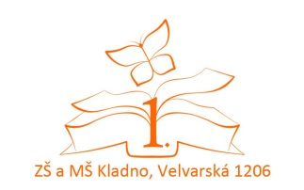
Základní škola a Mateřská škola Kladno, Velvarská 1206
Velvarská 1206, 273 09 Kladno 7, IČ: 61894508, DIČ: CZ 618 94 508, ID datové schránky: q32fd2j
Tel./fax: +420 312 273 353; tel.: +420 736 482 073 web: www.zsmsvelvarska.cz email: info@zsmsvelvarska.cz

Předběžný zájem o školní družinu pro školní rok 2020/2021

Vážení rodiče,
vyplňte, prosím, předběžnou přihlášku do školní družiny pro školní rok 2020/2021.
Vyplněné přihlášky pošlete, prosím, na mail: jitka.zachova@zsmsvelvarska.cz do pátku 5.6.2020
Děkuji za Váš čas a vstřícnost.
Jitka Zachová, vedoucí vychovatelka ŠD.

Jméno a příjmení dítěte: ……………………………………………………………………………….
Datum narození: ………………………………………………………………………………………….
Jméno a příjmení matky: ………………………………………………………………………………
Jméno a příjmení otce: …………………………………………………………………………………
Telefonní kontakt na rodiče: matka ……………………………….. otec ……………………………………..

Třída, kterou bude dítě navštěvovat ve školním roce 2020/2021 ……………

- Ranní družina–provoz: 6:30 – 7:30 hodin ANO NE

- Odpolední družina–provoz: 11:40 -16:30 hodin ANO NE

Budu si dítě vyzvedávat (označte):

15:00hod. 15:30hod. 16:00hod. 16:30hod.

Podpis zákonného zástupce: …………………………………………………………………

